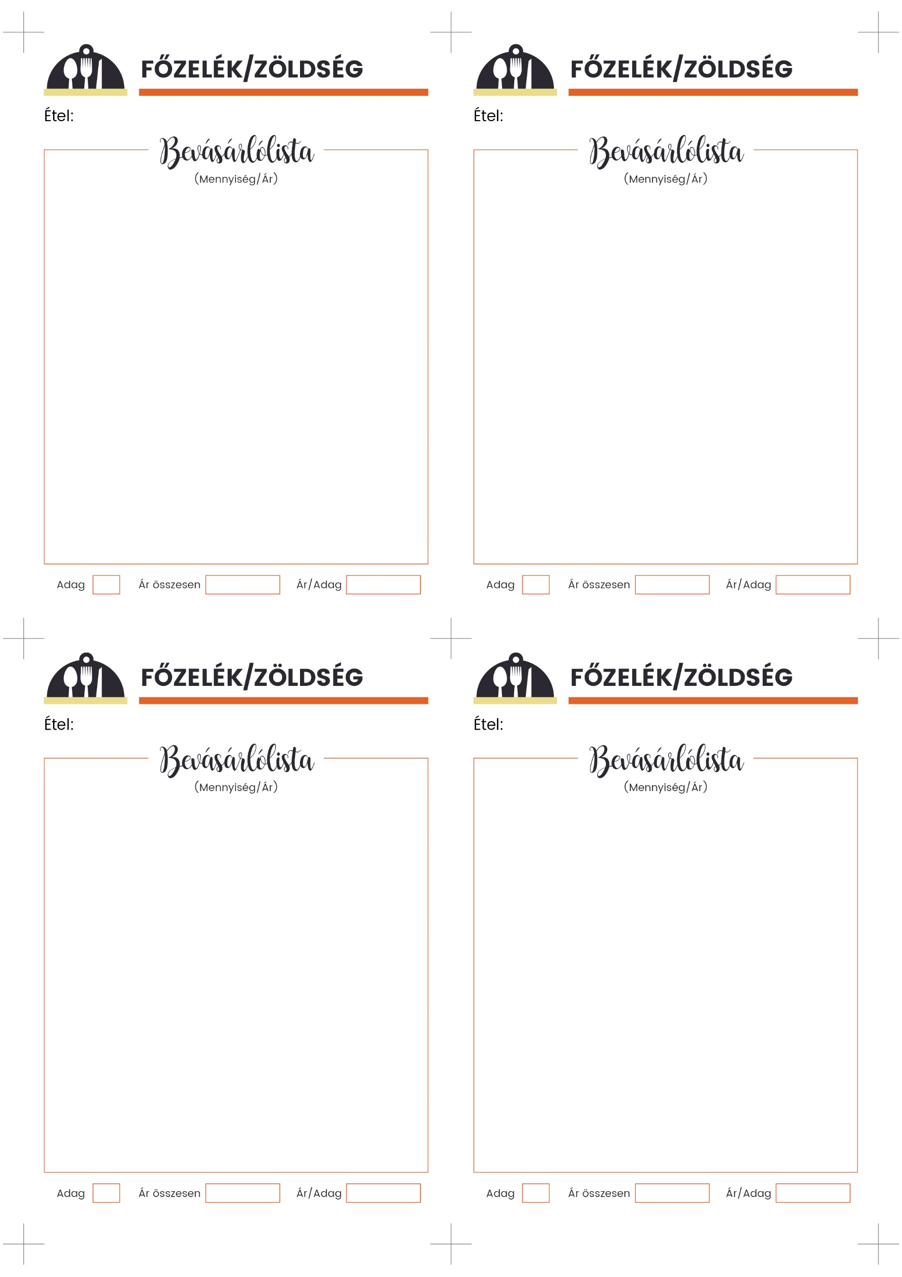

1 nagy fej vöröshagyma

**3 db cukkini (zsenge)**

**5 db zöldpaprika**

**2 db paradicsom**

**2 db tojás**

2 ek olívaolaj

1 kávéskanál ételízesítő

1 teáskanál cukor

1 késhegynyi bors

1 teáskanál só

**3**

**6**

**7 db piros kápia paprika**

**1 db padlizsán**

1 - 2 ek olívaolaj

só, bors

1 gerezd fokhagyma

1 tk őrölt fahéj

**1 ek szilvalekvár**

**1 tk balzsamecet**

**AJVÁR**

**4**

**TOJÁSOS CUKKINILECSÓ**

**CUKKINIFASÍRT**

**3 db cukkini**

só, bors

1 db tojás

**2 ek zabliszt**

1 tk fokhagymapor

**20 g parmezán**

olaj a sütéshez